4ª Festa das Colheitas – Oliveira do Conde
Ficha de inscrição em mercado

Nome:…………………………………………………………………………………………………………………………………………………………………………………………………………………………………………………………………………………………………………………………………….....
Morada:………………………………………………………………………………………………………………………………………………….………….……………..………………………………………………………………………………………………………………………………………………………
Contacto telefónico:………………………………………………………………
Email: ………………………………………………………………………………………………………………………………………………………………
Nome Comercial:...................................................................................................................................................
Tipo de mercado:
Mercado agrícola, gastronómico e artesanato
Mercado de velharias e artigos em 2ª mão
Tipo de produto:

Agrícola
Alimentar /Bebidas
Artesanato

Velharias .Artigos em 2ª mão

Breve descrição: ………………………………………………………………………………………………………………………………………………………………………………………………………………………………………………………………………………………………………………………………………………………………………………………………………………………………………………………………………………………………………………………………
Necessidades Especiais:
Banca  Eletricidade
Outra:…………………………………………………………….

Declaro que tomei conhecimento e concordo com “Regulamento de participação em mercado gastronómico e artesanato da 4ª Festa das Colheitas – Oliveira do Conde”, sou o único responsável pelos produtos que comercializo, e autorizo e cedo os meus dados, imagem ou gravação à organização para fins de divulgação e publicidade do evento de forma não onerosa.
As fichas de inscrição deverão ser entregues em mão da sede da Junta de Freguesia de Oliveira do Conde ou enviadas para o email geral@jf-oliveiradoconde.pt

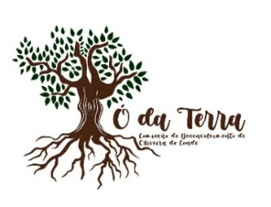
A organização:


